ПРЕДУПРЕЖДАЕМ  В соответствии с законодательством хранение гражданского оружия и патронов к нему разрешается гражданам, получившим разрешение на хранение и ношение оружия.  Оружие и патроны должны храниться по месту проживания с соблюдением условий, обеспечивающих их сохранность, безопасность и исключать доступ иных лиц.  Запрещается хранение и использование найденного или переданного оружия, собственником которого Вы не являетесь.  ЗА НАРУШЕНИЕ ПРАВИЛ ОБОРОТА ОРУЖИЯ ГРАЖДАНИН МОЖЕТ БЫТЬ ПРИВЛЕЧЕН К АДМИНИСТРАТИВНОЙ И УГОЛОВНОЙ ОТВЕТСТВЕННОСТИ  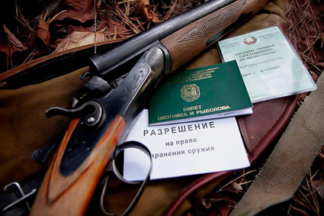  ПРОДЛЕНИЕ РАЗРЕШИТЕЛЬНЫХ ДОКУМЕНТОВ НА ОРУЖИЕ  Не позднее чем за месяц до истечения срока действий выданных лицензий и разрешений их владельцы предоставляют в подразделение лицензионно-разрешительной работы Росгвардии по месту учета оружия заявления (возможно в электронном виде) и документы, необходимые для продления соответствующих лицензий и разрешений.  ДОБРОВОЛЬНАЯ СДАЧА ОРУЖИЯ  В соответствии с постановлением Правительства Забайкальского края от 29 августа 2018 года № 358 на территории Забайкальского кря проводится работа по приему от граждан незаконно хранящегося оружия, боеприпасов, взрывчатых веществ и взрывных устройств на возмездной основе, сдавшим в любое подразделение органов внутренних дел или в любое подразделение войск национальной гвардии, находящиеся на территории Забайкальского края. | РАЗМЕР ВОЗНАГРАЖДЕНИЯ  Размер денежного вознаграждения за добровольную сдачу незаконно хранящегося оружия, его основных частей, боеприпасов, взрывчатых веществ и устройств:  1) за автомат, гранатомет, пулемет, пистолет, револьвер – 10 000 руб.;  2) за охотничье огнестрельное оружие с нарезным стволом, спортивное оружие с нарезным стволом – 5000 руб.;  3) за обрез охотничьего огнестрельного оружия с нарезным стволом, обрез спортивного оружия с нарезным стволом – 5000 руб.;  4) за охотничье огнестрельное гладкоствольное, охотничье пневматическое, спортивное гладкоствольное оружие – 3000 руб.;  5) за обрез охотничьего гладкоствольного, охотничьего пневматического, спортивного гладкоствольного оружия – 3000 руб.;  6) за самодельное огнестрельное оружие, самодельное стреляющее устройство – 2000 руб.;  7) за газовое оружие самообороны (пистолет, револьвер), пневматическое оружие с дульной энергией более 3 Дж, сигнальный пистолет, револьвер калибра более 6мм – 1000 руб.;  8) за малокалиб. винтовку, карабин – 5000 руб.;  9) за патрон к нарезному оружию (включая калибр 5,6 мм) – 10 руб.;  10) за патрон к гладкоствольному огнестрельному оружию – 15 руб. за штуку;  11) за средства взрывания (детонирующие и огнепроводные шнуры) - 200 руб. за 1 м;  12) за снаряд, мину, гранату (штатный боеприпас) – 1000 руб.;  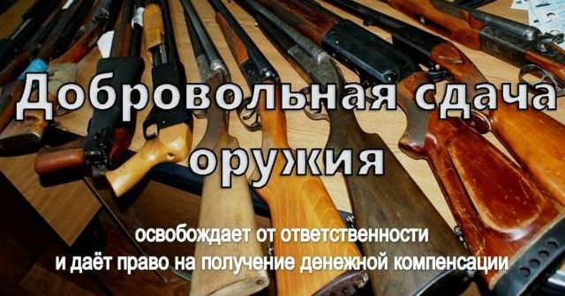  13) за предоставление достоверной информации о незаконном хранении оружия, боеприпасов, взрывных устройств, взрывчатых веществ – 1000 руб.  Петровск-Забайкальская  межрайонная прокуратура

